|  |
| --- |
| **Planning and Progress Report** |
| **Estudiante 4:**  **-DNI: 29545609Q**  **-UVUS: Felpennun**  **-Nombre: Peña Núñez, Felipe**  **-Roles: Developer, Tester, Analyst** |
| **19-02-2025**  **Grupo: C1.030 Repositorio:**  **https://github.com/JuanAntonioMorenoMoguel/ACME-ANS-D01** |

**1**

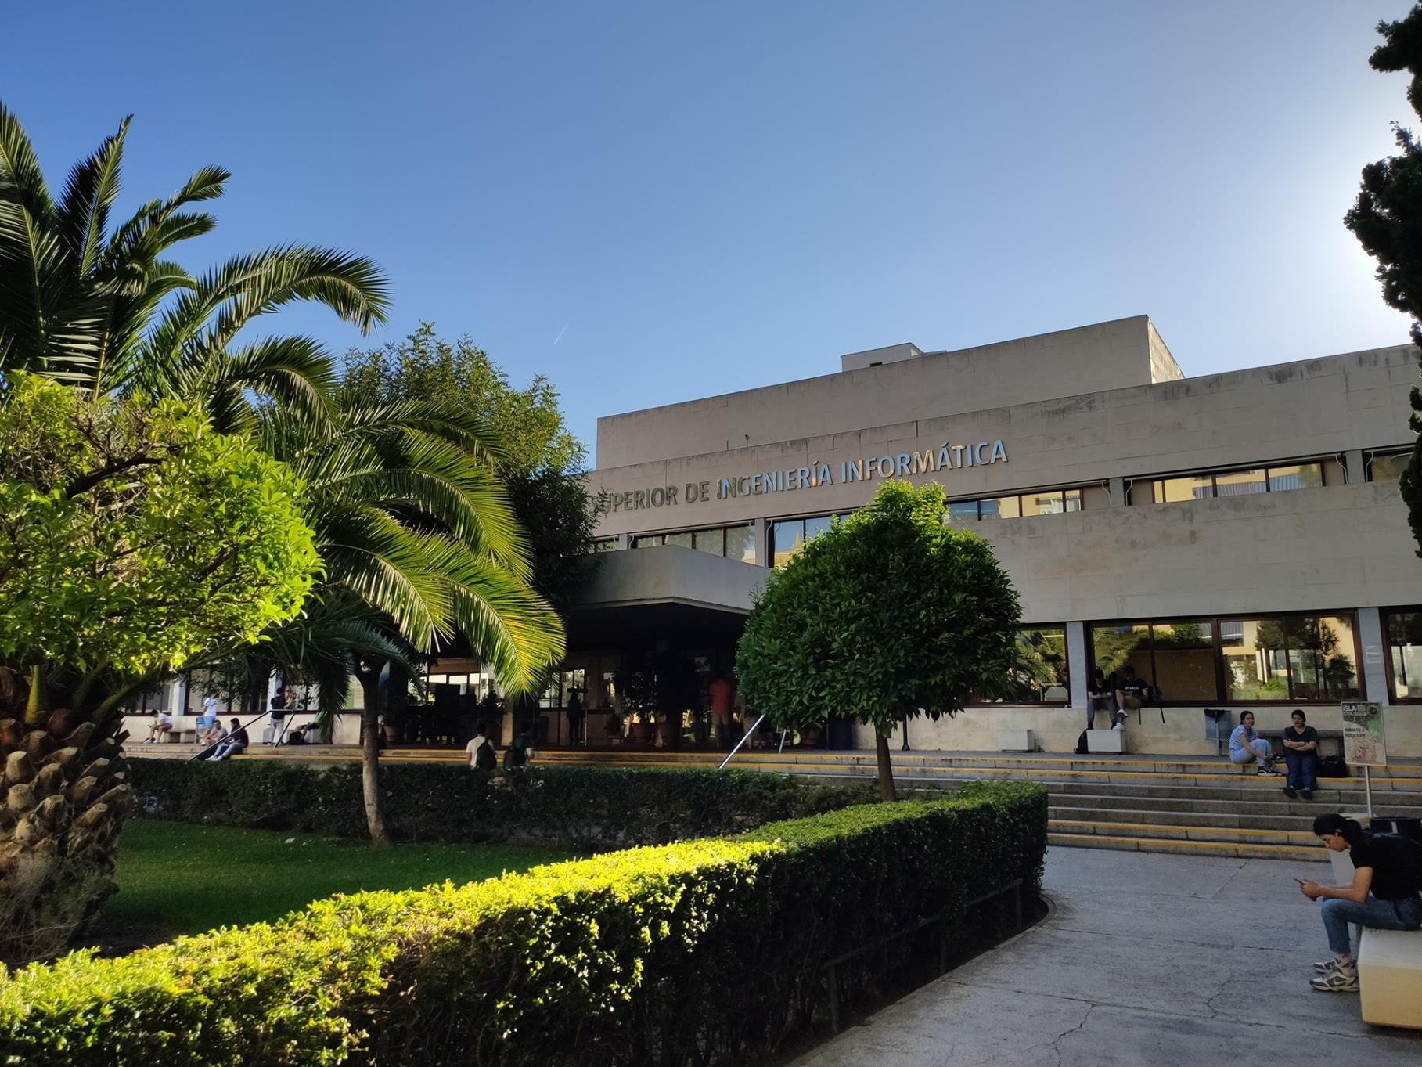

Resumen Ejecutivo 3

Historial de Versiones 4

Introducción 5

Contenido 6

Conclusiones 8

Bibliografía 9

Esta primera entrega individual ha sido bastante corta debido al carácter introductorio de la misma. En cuanto a la complejidad, ha sido bastante sencillo, se intuye cómo funcionan las cosas y no han supuesto ningún problema. Se asume que las próximas entregas tendrán mayor carga de trabajo además de mayor dificultad.

|  |  |  |
| --- | --- | --- |
| **Versión** | **Fecha** | **Descripción de los cambios** |
| **V1.0** | 19/02/2025 | Creación del informe |

# Introducción

# En este informe se recoge el seguimiento de tiempo correspondiente al trabajo individual del estudiante #4 (Peña Nuñez, Felipe) durante el primer entregable, se analizaron tanto la planificación como el progreso de las tareas. El seguimiento se ha realizado mediante el uso de un excel, donde se especifica las tareas a realizar por los miembros, el carácter de dichas tareas y el precio. Por último, se muestra una comparación entre las horas y precio estimados y los reales.

# Contenido

**Planning:**

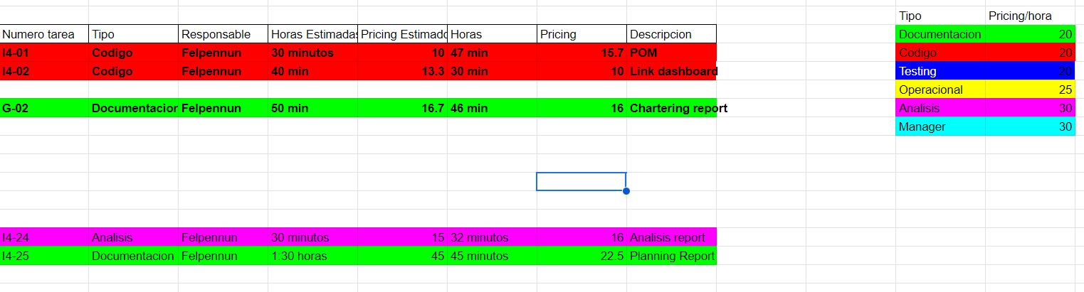

Tarea I4-01: Modify the anonymous menu so that it shows an option that takes the browser to the home page of your favourite web site.

Tarea I4-02: Link to Github dashboard

Tarea G-02: Produce a Chartering Report

Tarea I4-24: Produce an analysis report.

Tarea I4-25: Produce a planning and progress report.

El precio total es de 80.2 euros por la realización de todas las tareas asignadas.

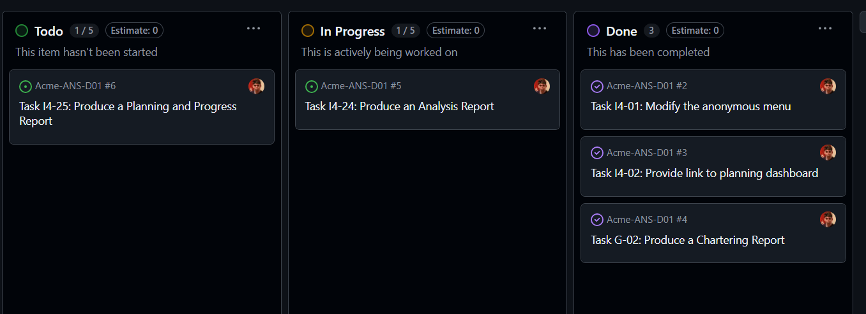

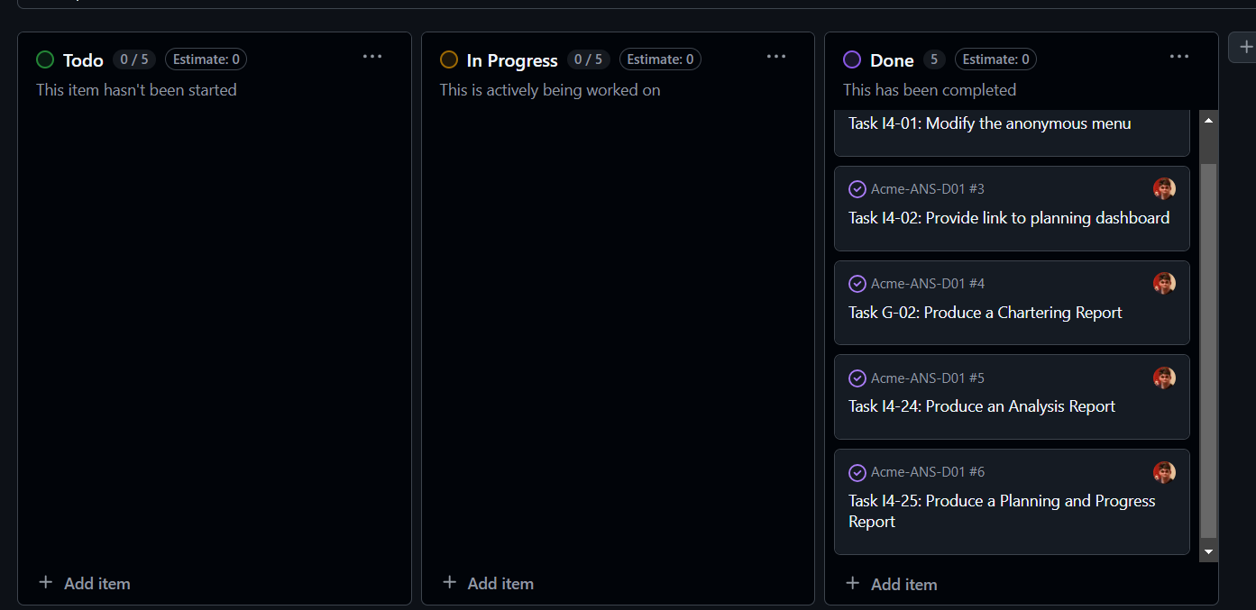

**Progress:**

Considero que se ha trabajado de forma correcta en esta entrega ya que se han realizado las tareas bien y con tiempo, Debido al carácter introductorio de las tareas y la poca complejidad que tienen el sistema de recompensas no aplica para esta entrega.

Conflictos que han surgido:

Intencionalmente en blanco

Comparación coste estimado/real:

Las horas y el coste estimado no difieren mucho de los valores reales ya que se ha tenido en cuenta que era la introducción al proyecto a la hora de hacer la estimación, además en este caso Felipe viene de realizar el Planning and Progress Report grupal, por tanto, se justifica porqué ha tardado un poco menos de lo

estimado en realizar dicha actividad.

# Conclusiones

# 

# Como era de esperar dada la baja carga de trabajo individual presente en esta entrega,

# los tiempos no han sido muy extensos ya que se llega a las dos horas de trabajo por muy

# poco, al ser tareas sencillas e introductorias tampoco ha habido conflictos y las estimación tampoco ha estado tan alejada porque se ha tenido en cuenta el carácter de las tareas. Para próximas entregas se estima que esta cifra será muy diferente pues se entrará en tareas más numerosas y complejas.

# Bibliografía

Intencionalmente en blanco.